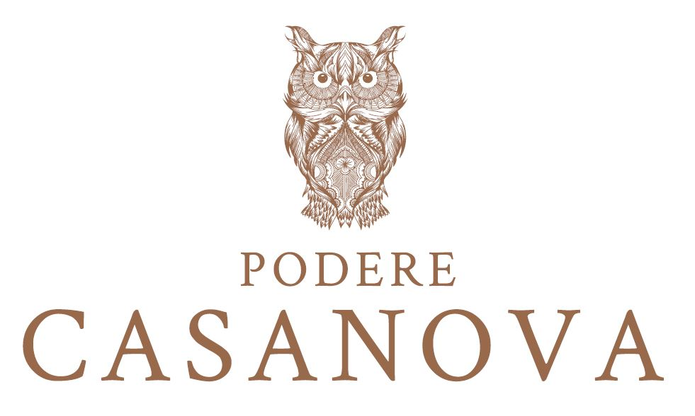

Un affascinante percorso fra arte e degustazione di vini
al Podere Casanova Wine Art Shop,
nel cuore del centro storico di Montepulciano.
Fino al 5 novembre 2023 la mostra Rebus di Antonio Devetag

Non è solamente un’enoteca e neppure una tradizionale galleria artistica, ma piuttosto un luogo d’incontro piacevole ed informale nel cuore dell’incantevole centro storico di Montepulciano, gemma turistica ed enoica della Toscana: il Podere Casanova Wine Art Shop è un locale ricco di fascino, dove concedersi una piacevole sosta fra arte, vini eccellenti, degustazione di pregiati prodotti del territorio. Ricavato dalla ristrutturazione di un’antica casa rinascimentale della centralissima Via di Gracciano nel Corso che conduce verso la scenografica piazza Grande, il locale è enoteca e punto vendita dei vini aziendali e delle esperienze che si possono fare a Podere Casanova (l’azienda di Susanna e Isidoro Rebatto, i cui vigneti e la cui cantina si trovano a un quarto d’ora d’auto, all’imbocco della Val di Chiana), nonché galleria d’arte che dà spazio e valorizza pittori e scultori contemporanei. Nei lavori di ristrutturazione si è valorizzata la struttura originaria del posto, lunga e stretta, che dalla strada si insinua nel cuore della roccia su cui è costruita Montepulciano. La parte più interna è scavata nel tufo e un tempo vi venivano conservati viveri e derrate alimentari. Sul fondo, un passaggio evidenziato da un piccolo arco conduce, gradino dopo gradino, in una stanza segreta completamente scavata nella roccia, ideale per far invecchiare selezioni di pregiati vini di Podere Casanova.

Fino al 5 novembre il Podere Casanova Wine Art Shop ospita la Personale Rebus di Antonio Devetag. Goriziano, Antonio Devetag è giornalista professionista e blogger, scrive su varie testate di cultura e turismo ed è stato direttore generale di Mittelfest, uno dei festival più celebri del panorama europeo. Dipinge per vocazione familiare e ha esposto a Venezia, Gorizia e Trieste. “I sogni mettono insieme oggetti e fatti della vita in modo bizzarro, con una logica che i miei quadri cercano di rappresentare, aprendo interrogativi su ciò che si nasconde dietro all’Apparenza -racconta- Rebus onirici, chiavi di lettura, porte che possono aprire finestre sul mistero dell'esistenza”. Ha detto di lui il critico Paolo Rizzi: “Irrequietezza culturale e propensione verso l’esoterico e il surreale sono forse i suoi connotati distintivi più interessanti. Probabilmente questa sua versatilità gli deriva anche dalla coscienza di sentirsi mitteleuropeo, cioè alla confluenza di culture diverse: latina, slava, germanica. Restiamo davanti alle sue opere con attonito stupore e ne beviamo il filtro alchemico che ci condurrà forse a squarciare il velo nel tempio dell’Inconscio”.

Sono esposti quadri di ogni dimensione realizzati quasi sempre con tecnica mista, con acrilico e colori a olio che l’autore crea con le terre, che danno vita a una ricca e inusuale tavolozza cromatica che avvolge chi si ferma al Wine Art Shop per una gustoso break con taglieri di salumi e formaggi del territorio abbinati a un calice di vino, per un aperitivo o per l’Happy Hour, o ancora per fare piacevoli percorsi tematici di degustazione di più vini o verticali.

La mostra è visitabile fino al 5 novembre.
Fino al 31 maggio aperta venerdì sabato e domenica, poi tutti i giorni esclusi lunedì e martedì.
Orario: 11.00-21.00

Per informazioni: Podere Casanova Wine Art Shop
Via di Gracciano nel Corso 27
Montepulciano
Tel. 0578.896136 - 335 5248000
www.poderecasanovavini.com

Ufficio Stampa: Agorà - Marina Tagliaferri - tel. +39 0481 62385 - agora@studio-agora.it - www.studio-agora.it

